День Независимости Республики Беларусь
Утро 03.07.2021г. началось с Всебелорусской молитвы «За Беларусь», в которой приняли участие представители Вороновского райисполкома, Вороновского совета ветеранов и других общественных организаций.
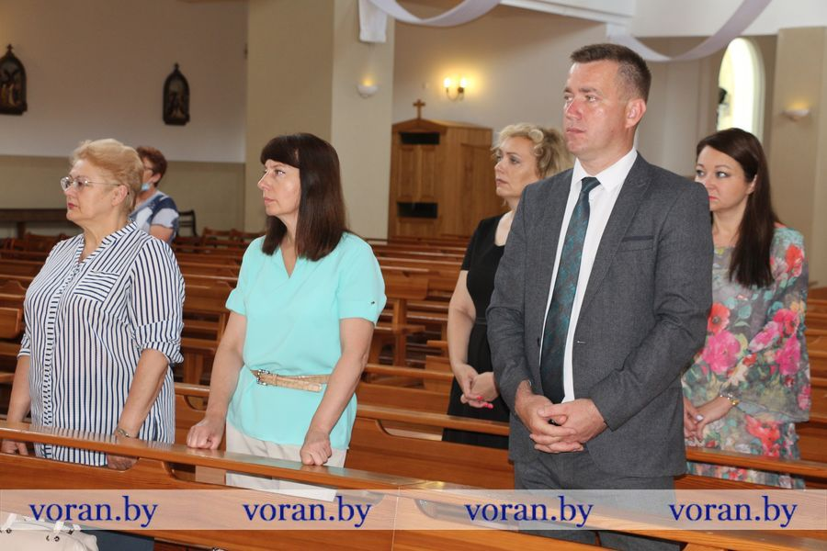
У памятника погибшим солдатам и партизанам в г.п. Вороново состоялся торжественный митинг, посвященный Дню Независимости Республики Беларусь, в котором приняли участие ветераны войны и труда.
